Отчет о деятельности антитеррористической комиссии города Невинномысска за 4 квартал 2020 года
В 4 квартале 2020 года проведено 1 заседание антитеррористической комиссии города Невинномысска, на которых рассматривались следующие вопросы:
1. О мерах по обеспечению антитеррористической и противопожарной безопасности в период подготовки и проведения новогодних и рождественских праздничных мероприятий.
2. О состоянии работы по повышению уровня антитеррористической защищенности объектов топливно-энергетического комплекса на территории города Невинномысска.
3. О ходе реализации мероприятий «Комплексного плана противодействия идеологии терроризма в Российской Федерации на 2019-2023 годы» в 2020 году.
4. О ходе выполнения решений АТК Ставропольского края, АТК города Невинномысска в 2020 году и утверждении плана работы антитеррористической комиссии города Невинномысска на 2021 год.
По данным вопросам были заслушаны представители отдела МВД России по городу Невинномысску, администрации города Невинномысска, руководители образовательных организаций города, благочинный православных церквей Невинномысского округа.
По итогам заседания выработан комплекс предупредительно-профилактических мер антитеррористического характера.
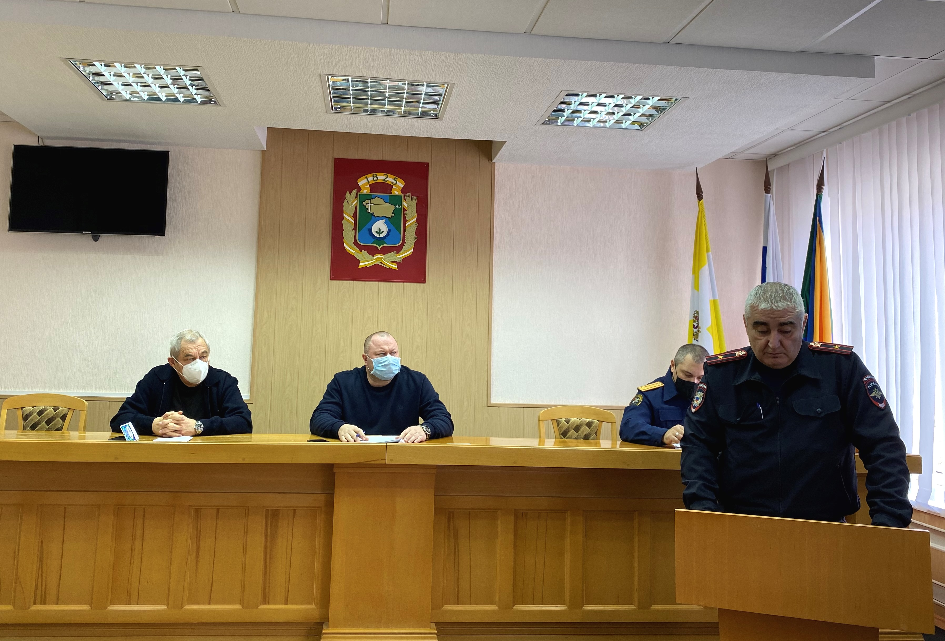
отдел общественной безопасности администрации города Невинномысска

